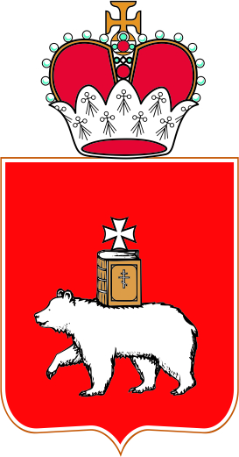

Министерство культуры, молодежной политики
и массовых коммуникаций Пермского края

Уважаемый Андрей Равельевич!

Примите самые теплые и искренние поздравления с Вашим 50-летним юбилеем!
Вы в полной мере обладаете качествами настоящего лидера и успешного руководителя. Ваша эффективная профессиональная и общественно–политическая деятельность снискала признание и уважение в Пермском крае и далеко за его пределами.
Уверен, что присущие Вам энергия, накопленные знания, умение трудиться с полной отдачей сил и впредь будут служить интересам жителей родного края и всей страны.
От всей души желаю Вам крепкого здоровья, сил и упорства в достижении целей, больших успехов и свершений!
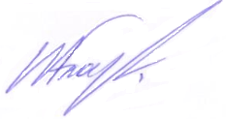

Министр И.А. Гладнев

2015 год

